功能概述
TTY是Linux和Unix中的一个子系统，通过tty驱动程序在内核级别实现流程管理、编辑和会话管理。系统默认登录就是第一个窗口，也就是tty1，这个六个窗口分别为tty1,tty2 … tty6，你可以按下Ctrl + Alt + F1 ~ F6 来切换它们。

操作方法

步骤一：打开终端
系统启动之后无法正常进入桌面，同时按Ctrl+Alt+F2组合键，出现如下图界面：
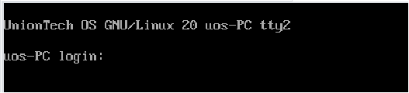
同时按Ctrl+Alt+F2组合键的界面

步骤二：登录账号
在login: 后面输入登录用户名，此处用户名为uos（#uos-PC中-PC前的一串字符即为登录用户名），输入完后按回车，出现如下图界面：
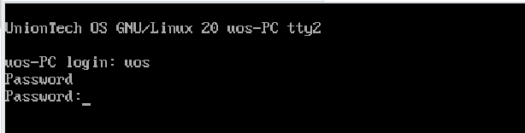
用户名

步骤三：输入开机密码
上图界面提示需要输入开机登录密码，正确输入开机登录密码（#此处密码是不显示的，建议不要用小键盘输入数字），输完之后按回车，即正常进入到tty2，如下图所示：
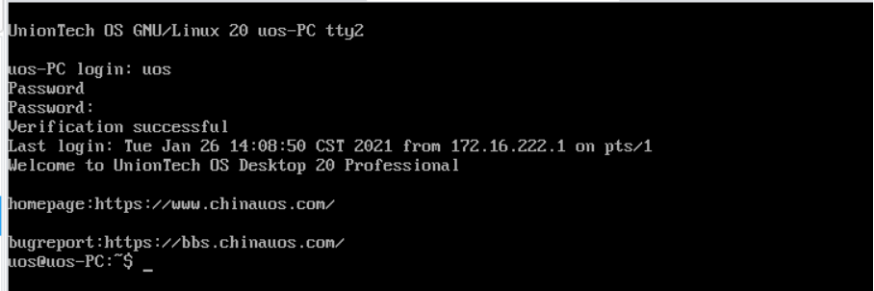
进入tty2界面

©统信软件技术有限公司。访问者可将本网站提供的内容或服务用于个人学习、研究或欣赏，以及其他非商业性或非盈利性用途，但同时应遵守著作权法及其他相关法律的规定，不得侵犯本网站及相关权利人的合法权利。除此以外，将本网站任何内容或服务进行转载，须备注：该文档出自【faq.uniontech.com】统信软件知识分享平台。否则统信软件将追究相关版权责任。

